KF400
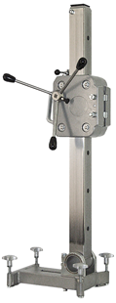
Type | KF400
Boordiameter max. | 400 mm
Nuttige slag | 690 mm
Lengte kolom | 1000 mm
Gewicht | 26 kg
Afmetingen LxBxH | 360x250x1140
Motorvermogen max. | 5,3 KW
Verankering | M16
De kolom, voet en geleiderollen zijn van RVS.
Zowel naar voor als achter 60 graden instelbaar.
Snelle en stabiele aansluiting van motor door snelwisselplaat/motorstoel 60 mm.
Voor optimale geleiding en stabiliteit zijn de RVS geleiderollen uitgevoerd in gepatenteerde hoekrollen.

